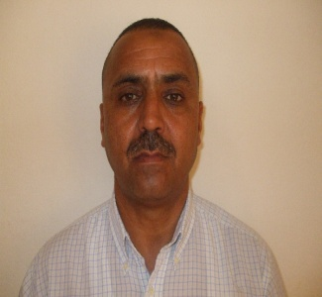
Abdeslam EZ-ZAROUKI
31-12-1970, Marié
Hay Istiqlal, Av. Oued Makhazine
M’diq, Maroc
06 72 42 38 33
Email : zarouki0882@gmail.com

Formation

- 1998-2000 : Diplôme d’informatique de gestion
- 1991-1995 : Diplôme de Licence en Anglais de l’Université Mohamed ben Abdellah Fès

Experiences

- De 02/20012 jusqu'à maintenant, Employé temporaire dans un comptoir de Droguerie.
- Du 08/07/2007 au 23/02/2012 : Chef du magasin à la société Mak-yol (Construction Industry Tourism & Trading Co.Inc, Turque), Autoroute Tetouan- Fnideq, (Outillage industriel, matériaux de construction, pièces détachées, fournitures automobiles),
- Du 18/03/2005 au 09/07/2007 : Chef du magasin à la société Mak-yol (Construction Industry Tourism & Trading Co.Inc, Turque), tronçon d’Autoroute Tanger ouest – Oued Rmel, (Idem),
- Novembre 2002 au Décembre 2003 : Service Militaire au sein des Forces Armées Royale,
- Novembre 2000 au Septembre : Magasinier à la société Micro-Evolution de l’informatique à Casablanca.
Compétences

- Réception des marchandises : déchargement, reconnaissance, vérification des produits, tri et classement,
- Mise en stock : rangement des diverses marchandises à l'aide de chariots élévateurs, palettiseurs ou autres engins de manutention,
- Préparation des commandes : déstockage manuel ou mécanisé, vérification, emballage, constitution de charges unitaires,
- Etiquetage, classement et emballage des produits et des marchandises,
- Gestion informatisée du stock : enregistrement des entrées et sorties, inventaire, réapprovisionnement,
- Relation directe avec le service d’achat pour toute information concernant les produits achetés,
- Bonne utilisation de l’outil informatique : Systèmes d’exploitation – Bureautique (Word- Excel-Power point)
Information supplémentaire

- Permis de conduire Catégorie : B
Qualités Personnelles

- Ponctualité, dynamisme et facilité d’adaptation.
Langues

- Français : Lu, Parlé, Ecrit
- Anglais : Lu, Parlé, Ecrit

